Miércoles
29
de junio

Segundo de Primaria
Matemáticas

Mosaicos y más mosaicos

Aprendizaje esperado: construye y describe figuras y cuerpos geométricos.

Énfasis: identifica triángulos, trapecios, rombos y hexágonos regulares en un mosaico.

¿Qué vamos a aprender?

Identificarás triángulos, trapecios, rombos y hexágonos regulares en un mosaico. Para ello, revisarás la página 193 de su libro de Matemáticas, de segundo grado.

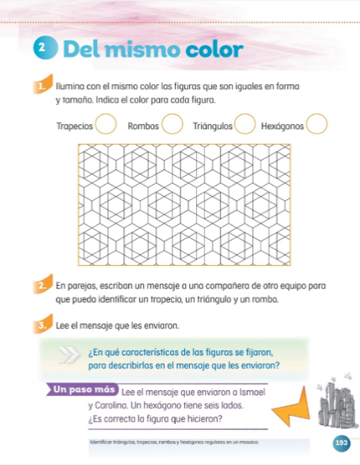
https://libros.conaliteg.gob.mx/P2MAA.htm?#page/193
¿Qué hacemos?

¿Ya sabes qué es un caleidoscopio?

Es como un telescopio, Miguel dice que recuerda que cuando era pequeño, su papá tenía uno de estos y se podía quedar mucho tiempo entretenido, observando los patrones de figuras geométricas que se formaban.

Este objeto, se llama caleidoscopio y es un instrumento óptico que refleja y multiplica imágenes o formas de manera simétrica. Generalmente es un tubo que contiene tres espejos que forman un prisma triangular y le agregan algunas cuentas de colores, lo que permite distinguir diferentes formas, puedes crear el tuyo.

Si lo giras, se forman patrones simétricos.

¿Qué figuras se pueden distinguir?

Puedes ver triángulos y algunos hexágonos.

Para que te quede más claro el tema observa un pequeño video con algunos mosaicos con movimiento, pero presta mucha atención, para identificar las figuras geométricas que se en el video.

- Mosaicos.
https://365sep-my.sharepoint.com/:v:/g/personal/aprendeencasaiii_nube_sep_gob_mx/EX5dy63613hFk4gB_frpPYgBPDElGyy7n2IMl3kA3A45Cw?e=COBdSv

¿Qué te pareció el video? ¿Seguramente en cada mosaico identificaste algunas figuras geométricas?

¿Qué figuras identificaste?

Se observaron cuadrados, rombos y triángulos.

Bien, te falta una figura más por identificar.

¿Sí? No sé cuál es.

Te daremos una pista; es una figura que tiene 6 lados iguales.

También había hexágonos.

Seguramente tú reconociste fácilmente todas las figuras geométricas de los mosaicos.

Ahora fíjate bien, utilizarás material para elaborar algunos mosaicos. ¿Qué te parece?

Antes de comenzar, vamos a ver qué todas las piezas tienen forma de diferentes figuras geométricas. Recuerdas sus nombres y algunas características de cada una.

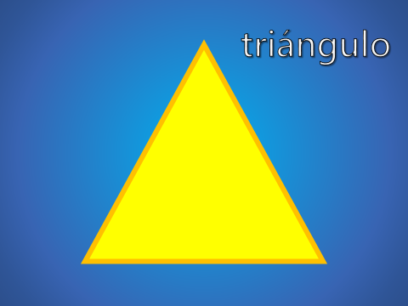

Este es un triángulo.

¿Y qué características tiene el triángulo?

Tienen 3 lados, también llamados aristas y también tiene 3 vértices.
Recuerda que los vértices son los puntos donde se unen las aristas.

Ahora tenemos esta otra figura: un trapecio.

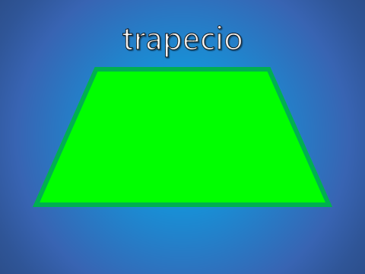
¿Cómo se llama esta figura geométrica?

Es un trapecio y tiene 4 lados.

¿Qué más puedes notar?

También tiene 4 vértices y tiene dos lados que miden lo mismo y los otros dos son de diferentes tamaños.

Ahora veamos cómo se llama esta figura y qué características tiene.

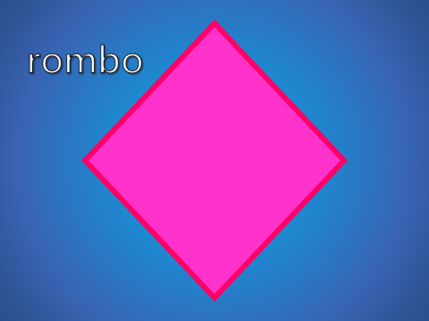

Es un rombo y tiene 4 aristas iguales y 4 vértices.

El trapecio, como al rombo, los conocemos como cuadriláteros, porque están formados por cuadro lados.

Ambos tienen 4 lados, la figura geométrica que nos falta es ésta: un hexágono.

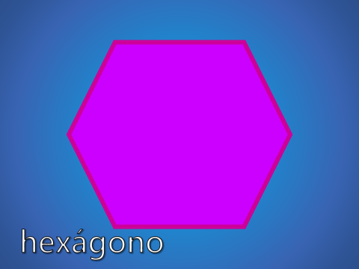

Así es, solo nos falta el hexágono.

Tiene 6 aristas y 6 vértices maestra.

Ya que recordaste brevemente los nombres y características de cada figura, ahora sí, qué te parece si formamos algunos mosaicos.

Solo recuerda: Un mosaico es una composición geométrica de figuras que recubren un espacio, por lo tanto, es importante que no dejemos huecos.

Con las piezas, elabora un pequeño mosaico donde tengas espacio, puedes utilizar el material que quieres para elaborar las figuras, pueden ser hojas, cartón o el material que tengas en casa.

Ahora comenta con mamá, papá o a con quien este contigo, qué figuras geométricas utilizaste para elaborarlo.

¿Podemos hacer otro más?

Qué te parece si esta vez lo construyes con un patrón diferente.

Realiza otro mosaico a un lado y al finalizar, explica cuáles figuras geométricas utilizaste.

Ahora, para terminar, haremos un pequeño tapete.

Es muy sencillo en realidad, para ello, utilizaremos estas imágenes, las cuales están compuestas por figuras geométricas.

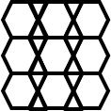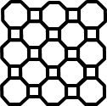

¿Ya descubriste todas las figuras que componen estos tapetes?

Aquí se tiene un triángulo, coloca cada uno de los triángulos, sin dejar huecos.
Has lo mismo con cada una de las láminas, ¿Te parece?

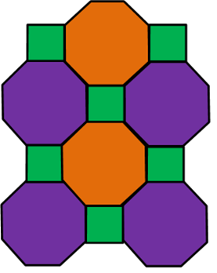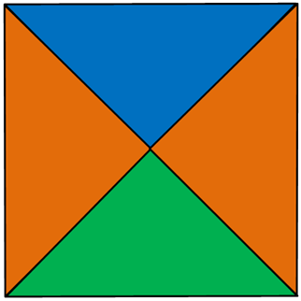

Qué bien quedaron, tú puedes hacer unos iguales o más bonitos, no olvides usar tu imaginación.

El reto de hoy:

Realiza en casa tus propios mosaicos, te aseguro que, usando tu imaginación y creatividad, lograrás hacer cosas fantásticas.

Si te es posible consulta otros libros y comenta el tema de hoy con tu familia.

¡Buen trabajo!

Gracias por tu esfuerzo.

Para saber más:
Lecturas

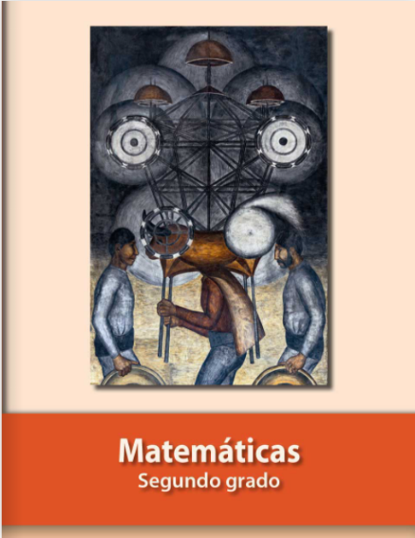
https://libros.conaliteg.gob.mx/P2MAA.htm

